2.10 Naravne in druge nesreče
Naravne in druge nesreče povzročata narava in človek s svojimi dejavnostmi. Tveganja, da se naravni in drugi pojavi v okolju odražajo kot nesreče, so spremljevalci razvojnih priložnosti, na katere pomembno vplivajo naravni in drugi dejavniki, ki povzročajo spremembe v okolju.
Poglavje obravnava večje naravne in druge nesreče – tiste, ki lahko ogrozijo ali prizadenejo življenje ali zdravje ljudi, poškodujejo okolje ali povzročijo škodo na premoženju v večjem obsegu.

2.10.1 Naravne nesreče
Zakonodaja RS
- Zakon o varstvu pred naravnimi in drugimi nesrečami (Uradni list RS, 64/94, 33/00, 87/01)
- Zakon o varstvu pred požarom (Uradni list RS, 71/93 in 87/01)
- Zakon o varstvu okolja (Uradni list RS, 32/93 in 1/96)

Naravni pojavi, ki kot nesreče pomenijo največjo nevarnost za ljudi in okolje v Sloveniji, so poplave, zemeljski plazovi, požari in potresi. Ljudi in okolje pa ogrožajo tudi drugi naravni pojavi kot so snežni plazovi, podori, plazenja zemlje, neurja s točo in druge vremenske ujme.
Vsi od naštetih pojavov so se v zadnjih petih letih zgodili v Sloveniji. Najhujše posledice sta povzročila potres na Bovškem aprila 1998 in plaz Stože novembra 2000.

2.10.1.1 Poplave
Na vodnih območjih v Sloveniji (vodno območje Mure, Drave, Save, Soče in morja s pritoki) se manjše poplave dogajajo vsako leto. Dokaj pogoste so tudi večje poplave, ki ogrožajo doline rek in potokov v goratem in hribovitem svetu ter ravninski svet. Poplave se najpogosteje pojavljajo jeseni ali spomladi, poplave zaradi nenadnih dotokov velike količine vode (nevihte) pa tudi poleti. Vsakoletno poplave zalijejo okrog 2300 hektarov površin.
Za Slovenijo so značilni štirje tipi poplav: nižinske, hudourniške, na kraških poljih in poplave morja. V tem stoletju je bilo na območju Slovenije 22 velikih poplav, od tega šest takih, ki so zajele večji del Slovenije. Ena najhujših poplav je bila leta 1990, ko so nekatere slovenske reke, zlasti Savinja, Sava v srednjem in spodnjem toku ter Kamniška Bistrica, dosegle ali presegle stoletne visoke vode.
Poplavno ogroženih je v Sloveniji preko 300.000 ha površin. Večje in obsežnejše poplave lahko pričakujemo na 94.000 ha površin. Poplavljenih je lahko tudi več kot 2500 ha urbanih površin. Več kot polovica (54 %) vsega poplavnega sveta je v porečju Save, v porečju Drave je 42 % poplavnih površin, v porečju Soče in pritokov pa 4 %. Na območjih, kjer so možne katastrofalne poplave (poplave s povratno dobo 50 let in več), živi dobra četrtina prebivalcev Slovenije.
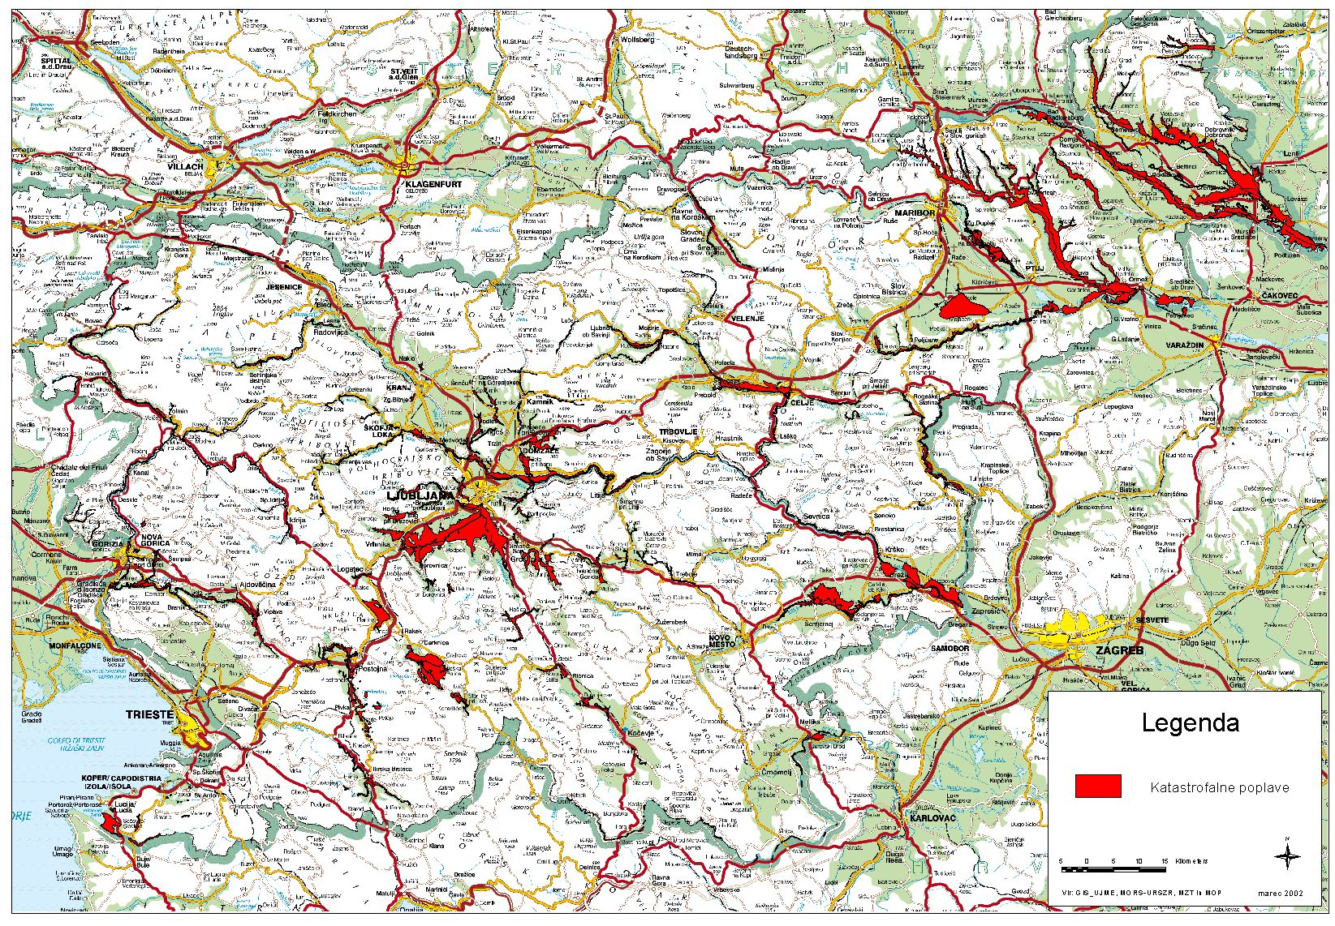
Slika 1: Območja v Sloveniji, kjer so možne katastrofalne poplave (povratna doba 50 let in več)
Vir: Ministrstvo za obrambo, Uprava RS za zaščito in reševanje

2.10.1.2 Zemeljski plazovi
V Sloveniji je plazenje tal zelo pogosto, saj se dogaja na približno eni tretjini ozemlja. Razlikuje se glede na hitrost in globino. Plazovite površine sestavljajo labilna in pogojno stabilna zemljišča, ki se običajno plazijo ob veliki namočenosti tal ali zaradi neustreznih posegov v prostor.
V Sloveniji najdemo zemeljske plazove skoraj povsod, razen na območju primorskega in dolenjskega krasa.

Zemeljski plaz Stože
Na Stožah se je 15. novembra 2000 okoli 13. ure utrgal velik zemeljski plaz. Po enodnevnem mirovanju se je nekaj po polnoči 17. novembra s pobočja nad Mangartsko planino, nad žariščem prvotnega plazu, utrgal še en zemeljski plaz. Plaz je z veliko hitrostjo (po ocenah strokovnjakov od 8 do 15 metrov na sekundo) v obliki drobirskega toka zdrsel po strugi Mangartskega potoka in Predelice okoli pet kilometrov navzdol ter ju popolnoma preoblikoval, pri tem pa je s seboj odnesel tudi plazino prvega zemeljskega plazu. Ponekod je strugi poglobil tudi za 40 metrov.
Po nekaterih ocenah se je na celotnem plazu premaknilo najmanj poldrugi milijon kubičnih metrov materiala, od tega ga je tretjina ostala na samem plazišču, približno milijon kubičnih metrov materiala pa je zdrsel v dolino.
Do nesreče takih razsežnosti je verjetno prišlo zaradi kombinacije neugodnih geoloških razmer na območju, kjer se je sprožil plaz, zaradi zelo namočenih tal, pa tudi zaradi potresov v zadnjih dveh letih, ki so najverjetneje razrahljali kamnine. V Bovcu je po podatkih Hidrometeorološkega zavoda RS od 20. oktobra do 19. novembra 2000 padlo nad 1160 litrov padavin na kvadratni meter tal, večinoma dežja. V Logu pod Mangartom pa je oktobra in novembra padlo skupaj 1872 litrov padavin na kvadratni meter. Takšna obdobna količina padavin je velika tudi za zahodni, padavinsko bogat del Slovenije.

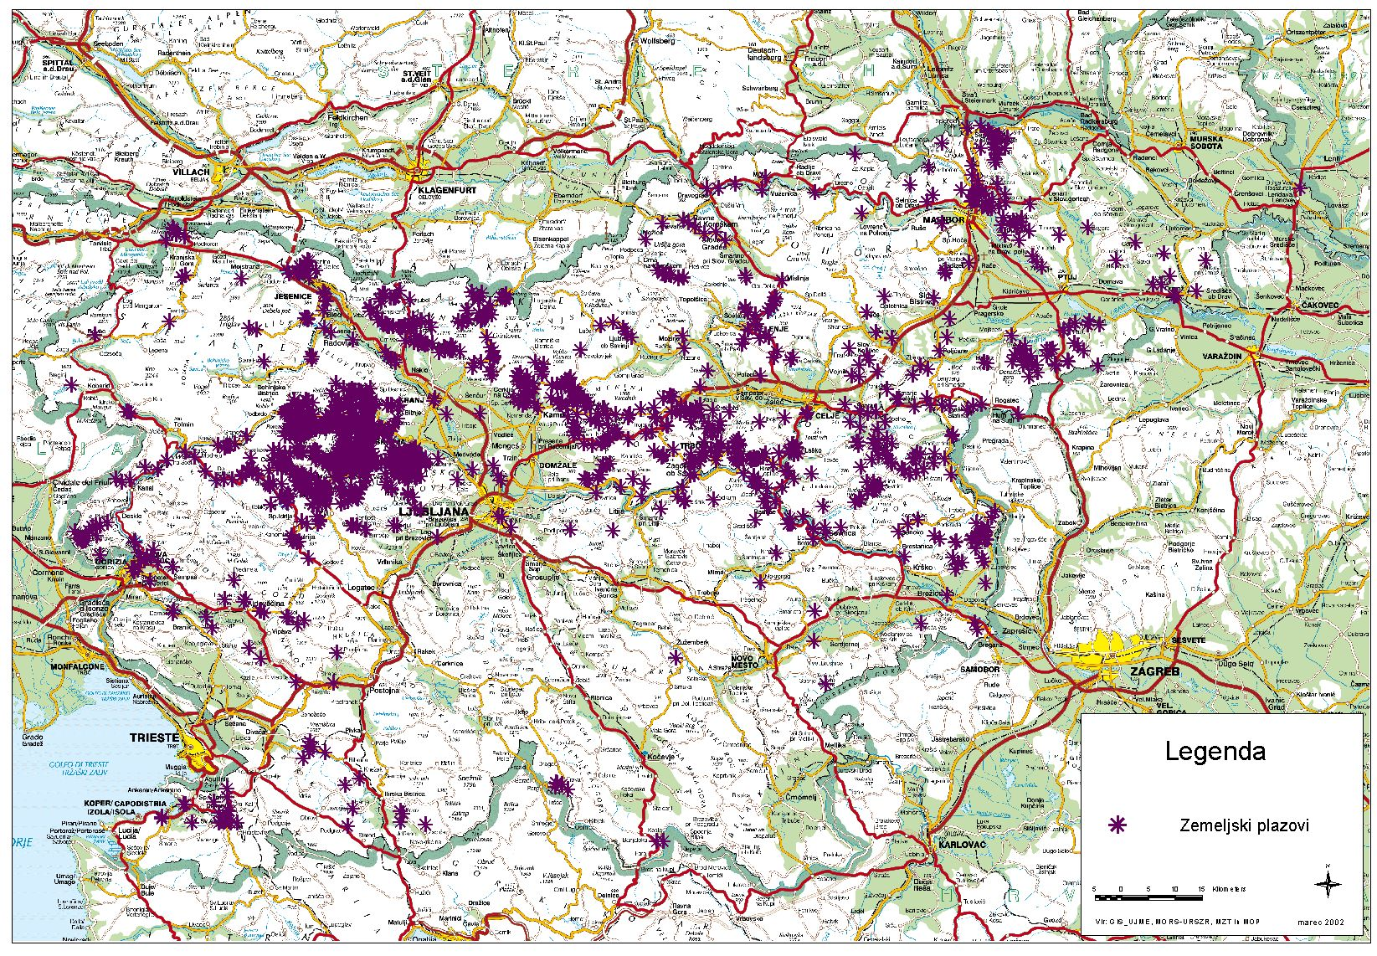
Slika 2: Zemeljski plazovi v Sloveniji
Vir: Ministrstvo za obrambo, Uprava RS za zaščito in reševanje
Prvi plaz je poškodoval ceste, gozdove, zgornji most pri Strmcu čez Mangartski potok, vodno zajetje za Log pod Mangartom ter zajezil oziroma zavrl tok Mangartskega potoka in Predelice.
Posledice drugega plazu, ki je po dimenzijah med največjimi v Sloveniji, so bile katastrofalne. Najbolj je prizadel vas Log pod Mangartom. Življenje je izgubilo 7 ljudi. Plaz je še dodatno poškodoval ceste, uničil in poškodoval 20 hiš in drugih objektov ter kmetijske površine.
Zagotavljanje najnujnejših pogojev za življenje je trajalo nekaj dni po nesreči, dejavnosti za zaščito, reševanje in pomoč pa so potekale do januarja 2001. Najpomembnejše so bile:
- evakuacija prebivalcev prizadetega območja,
- vzpostavitev sistema alarmiranja na območju Loga pod Mangartom ter ogroženih vasi in zaselkov ob Koritnici,
- varovanje krajev, iz katerih so bili prebivalci evakuirani,
- proučevanje območja plazu (laboratorijske preiskave plazovine, geološke in druge raziskave širšega območja plazu),
- spremljanje premikanja plazovine in ustalitev razmer na plazišču z odvodnjavanjem zalednih voda in pete plazu,
- postavitev dveh pontonskih mostov (v Logu pod Mangartom in pri Strmcu).
Iz državnega proračuna je bilo za nujne intervencijske ukrepe za zaščito, reševanje in pomoč, vključno s stroški nastanitve začasno evakuiranih prebivalcev, zagotovljenih 140 milijonov SIT.

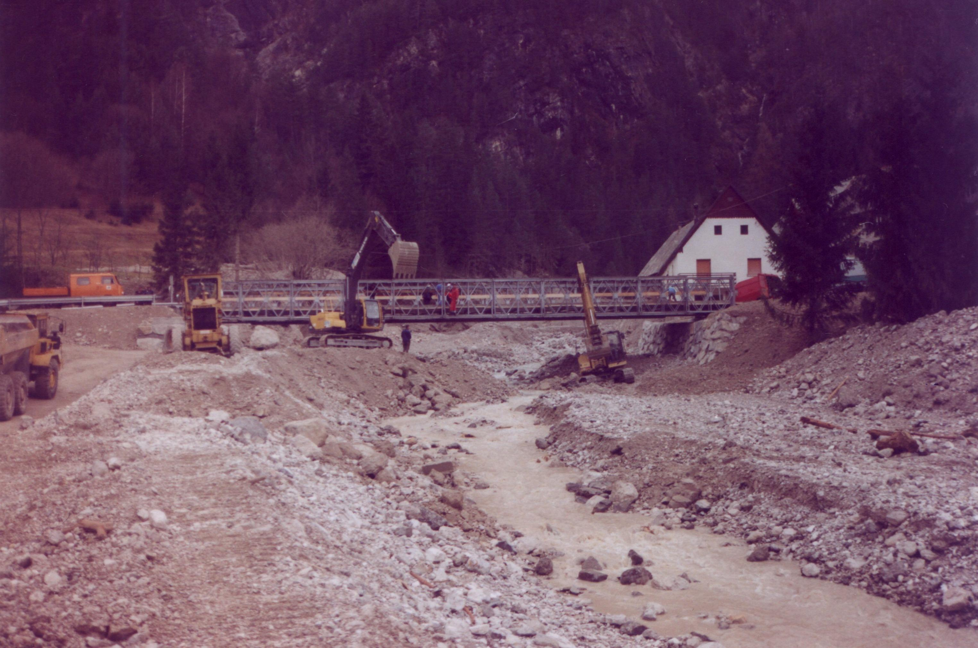
Slika 3: Začasni most preko Predelice v Logu pod Mangartom, december 2000 (foto: G. Gruden)
Sanacija posledic nesreče se izvaja na podlagi programa interventnih in drugih ukrepov za trajno sanacijo posledic plazu Stože pod Mangartom. Program zajema ukrepe za opazovanje plazu in vodotokov, nujne ukrepe za ustalitev razmer na plazišču, zagotovitev nujnih prometnih povezav, poglobitev strug Predelice, Koritnice in Soče ter druge ukrepe za zmanjšanje ogroženosti, sanacijo zajetja vode za HE Log pod Mangartom, priprave za izgradnjo zadrževalnih in usmeritvenih objektov v strugah Predelice in Koritnice, ureditev struge Mangrtskega potoka ter pripravo prostorskih aktov, lokacijske in gradbene dokumentacije za graditev stanovanjskih, gospodarskih, infrastrukturnih in drugih objektov.

2.10.1.3 Požari v naravi
Požari v naravi so najpogostejši spomladi, ko ljudje po čiščenju travnikov in njiv požigajo odpadke. Poleti so požari najpogostejši avgusta.
Okoli tretjina požarov se razširi z odprtih kurišč, največkrat jih razpiha veter. Zaradi samovžigov nastane le okoli 3 % požarov. V polovici primerov gozdnih požarov pa njihov vzrok ni poznan.
V Sloveniji so požarno najbolj ogroženi gozdovi v submediteranskem delu države. Število požarov je največje februarja, marca, julija in avgusta. Pogostost gozdnih požarov je zelo različna po posameznih gozdnogospodarskih območjih. Največ požarov je na sežanskem gozdnogospodarskem območju. Na tem območju je 90 % vseh zaradi požara opustošenih gozdnih površin.

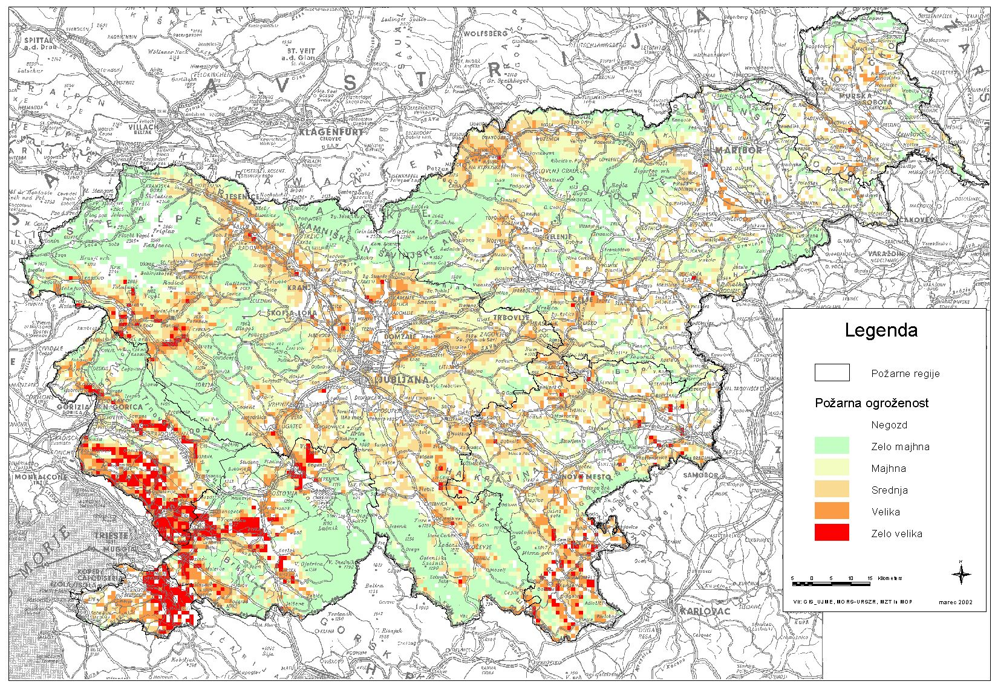
Slika 4: Požarna ogroženost naravnega okolja v Sloveniji
Vir: Ministrstvo za obrambo, Uprava RS za zaščito in reševanje
Požari lahko povzročijo veliko ekološko in materialno škodo (tabela 2). Ta je odvisna od vrste gozdnega požara, vrste in oblike gozda, časa nastanka in trajanja požara, velikosti pogorele površine in občutljivosti gozdnega ekosistema.
Tabela 1: Požari v Sloveniji v obdobju 1994–2000
leto | število vseh požarov | število požarov v naravi | požarna površina v ha | število požarov na objektih | število požarov na prometnih sredstvih
1994 | 2510 | 838 |  | 1360 | 312
1995 | 2913 | 1095 |  | 1481 | 337
1996 | 2854 | 1079 | 1137 | 1403 | 372
1997 | 3639 | 1563 | 1951 | 1649 | 427
1998 | 5192 | 2466 | 3490 | 1567 | 469
1999 | 3582 | 990 | 987 | 1497 | 471
2000 | 4468 | 2246 | 1759 | 1591 | 631
Vir: Ministrstvo za obrambo, Uprava RS za zaščito in reševanje
Tabela 2: Materialna škoda in stroški intervencij zaradi požarov v naravi po statističnih regijah Slovenije (v 1000 SIT)
statistična regija |  | 1996 | 1997 | 1998 | 1999 | 2000
Dolenjska | materialna škoda | 2.618,7 | 324,2 | 7.084,4 | 190,0 | 4.348,0
Dolenjska | stroški intervencij | 977,5 | 48.515,8 | 4.381,6 | 1.020,9 | 6.119,1
Gorenjska | materialna škoda | 477,0 | 1.392,0 | 10,0 | 2.000,0 | 1.150,0
Gorenjska | stroški intervencij | 1.653,5 | 5.907,9 | 10.915,5 | 1.486,7 | 12.383,2
Goriška | materialna škoda | 2.923,0 | 2.390,0 | 4.610,0 | 2.570,0 | 1.500,0
Goriška | stroški intervencij | 1.944,8 | 14.934,3 | 8.685,6 | 12.451,4 | 3.137,4
Koroška | materialna škoda | 280,0 | 0,0 | 440,0 | 3.110,0 | 330,0
Koroška | stroški intervencij | 96,7 | 417,3 | 1.389,6 | 1.785,9 | 386,4
Notranjsko-kraška | materialna škoda | 200,0 | 25,0 | 1.473,7 | 942,2 | 625,8
Notranjsko-kraška | stroški intervencij | 889,1 | 5.645,6 | 29.920,8 | 1.829,9 | 6.214,7
Obalno-kraška | materialna škoda | 8.690,6 | 73.225,0 | 7.040,0 | 1.423,5 | 0,0
Obalno-kraška | stroški intervencij | 13.588,6 | 48.185,6 | 27.351,8 | 29.778,2 | 27.112,8
Osrednjeslovenska | materialna škoda | 1.278,0 | 2.541,1 | 4.335,0 | 2.070,0 | 2.750,0
Osrednjeslovenska | stroški intervencij | 1.667,3 | 6.463,7 | 17.323,7 | 2.220,8 | 7.089,7
Podravska | materialna škoda | 2.240,0 | 6.281,0 | 3.930,0 | 390,0 | 1.603,3
Podravska | stroški intervencij | 1.782,7 | 2.739,7 | 10.868,2 | 3.310,9 | 5.695,6
Pomurska | materialna škoda | 1.165,0 | 496,5 | 2.262,0 | 650,0 | 1.405,0
Pomurska | stroški intervencij | 740,4 | 873,0 | 3.361,1 | 1.420,4 | 2.908,6
Savinjska | materialna škoda | 2.603,1 | 8.689,0 | 2.201,0 | 470,0 | 1.325,0
Savinjska | stroški intervencij | 1.629,7 | 1.722,3 | 4.819,0 | 1.335,3 | 11.125,2
Spodnjeposavska | materialna škoda | 210,0 | 0,0 | 200,0 | 0,0 | 180,0
Spodnjeposavska | stroški intervencij | 436,3 | 910,3 | 1.757,4 | 233,0 | 3.490,7
Zasavska | materialna škoda | 0,0 | 20,0 | 0,0 | 0,0 | 0,0
Zasavska | stroški intervencij | 1.324,8 | 714,6 | 1.839,3 | 611,4 | 3.074,7
Vir: Ministrstvo za obrambo, Uprava RS za zaščito in reševanje

2.10.1.4 Potresi
V Sloveniji so potresi ena največjih naravnih nevarnosti. Seizmografi zabeležijo vsako leto nekaj sto šibkih potresnih sunkov.
Zgodovinski viri navajajo, da je bilo v preteklosti na slovenskih tleh več kot 60 rušilnih potresov. Poleg velike gmotne škode so zahtevali tudi človeška življenja. Potresno najbolj ogrožena območja so ljubljansko, idrijsko, tolminsko in krško-brežiško. Od slovenskih mest so potresno najbolj ogrožena Idrija, Ljubljana, Krško, Brežice, Tolmin, Ilirska Bistrica in Litija.
Potresna žarišča so na celotnem ozemlju Slovenije. Še najmanj jih je na njenem skrajnem severovzhodnem delu. V 20. stoletju je bilo na Slovenskem več kot 20 potresov, katerih intenziteta je presegla VII. stopnjo po potresni lestvici EMS. Najmočnejši znani potresi do konca 20. stoletja so bili koroški potres leta 1348, idrijski potres leta 1511 in ljubljanski potres leta 1895. Potres v zgornjem Posočju (1998) je najmočnejši potres v Sloveniji v 20. stoletju.
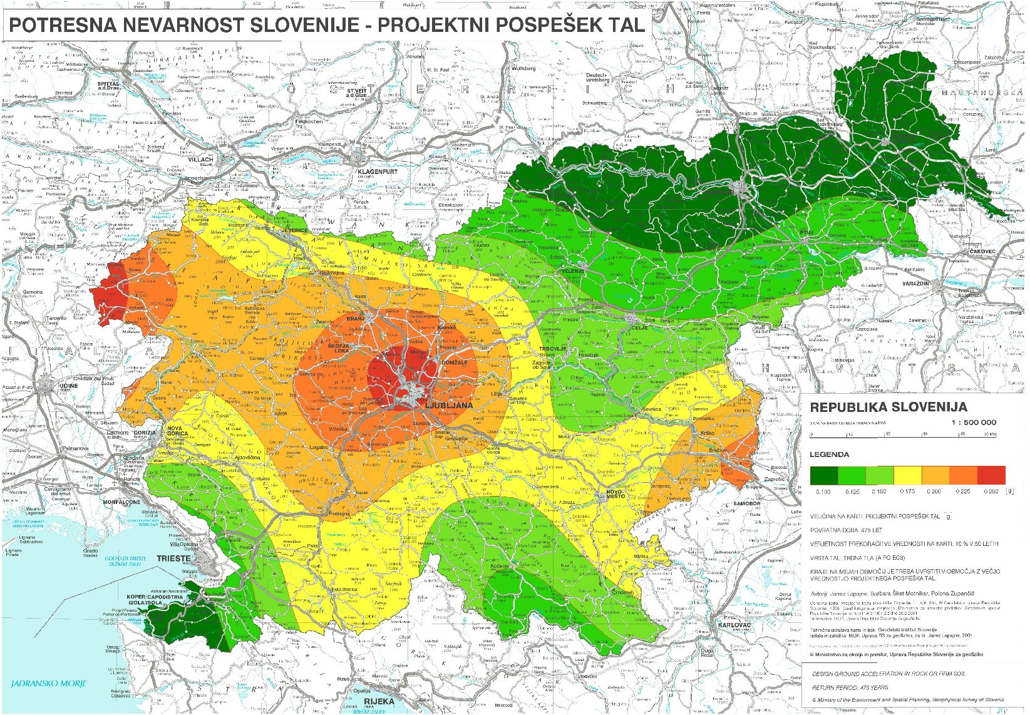
Slika 5: Potresna nevarnost v Sloveniji – projektni pospešek tal
Vir: Ministrstvo za okolje in prostor, Agencija RS za okolje
V Sloveniji prebiva na območjih, kjer so možni potresi osme in devete stopnje po EMS potresni lestvici okoli tretjina vseh prebivalcev (tabela 3).
Tabela 3: Število prebivalcev po potresnih območjih v Sloveniji
možna intenziteta potresa po lestvici MSK | površina  območja  v km² | % celotne  površine  Slovenije | prebivalci na območju (v % celotnega števila prebivalcev) | število  prebivalcev  na km²
IX | 363 | 1,8 % | 0,5 % | 29
VIII | 4332 | 21,4 % | 32,6 % | 148
VII | 15.023 | 74,1 % | 65,3 % | 86
VI | 553 | 2,7 % | 1,6 % | 55
Vir: Geografski inštitut Znanstvenoraziskovalnega centra Slovenske akademije znanosti in umetnosti (GI ZRC SAZU), 1996. Potresna ogroženost prebivalstva in naselij v Republiki Sloveniji – del projekta Potresna ogroženost in varstvo pred potresi, 2.del, MZT in MO, preglednica 14, str. 344.

Potres aprila 1998 v zgornjem Posočju
Potres v zgornjem Posočju 12. aprila 1998 je bil najodmevnejša naravna nesreča v zadnjih nekaj letih. Petnajstsekundno tresenje tal je bilo dovolj, da je Posočje doživelo podobno usodo kot ob furlanskih potresih leta 1976.
Potres se je začel ob 12.56. Njegova lokalna magnituda je znašala 5,8 stopnje po Richterjevi lestvici, kar pomeni, da je bil ta potres najmočnejši z epicentrom na slovenskem ozemlju po ljubljanskem potresu leta 1895. Nadžariščno območje potresa je bilo v podolju med dolino Lepene in povirjem Tolminke. Globina potresa je znašala okoli 15 kilometrov. Potresni učinki v širšem nadžariščnem območju so v večjem delu Zgornjega Posočja dosegli 7. stopnjo po evropski potresni lestvici EMS. Ob potresu neposredno ni bilo poškodovanih in mrtvih.
Potres smo močno čutili v vsej Sloveniji. Veliko materialno škodo je povzročil v vseh treh zgornjeposoških občinah, manjša škoda je nastala še na Cerkljanskem, Idrijskem in na Gorenjskem.
Najhujše posledice je tresenje tal povzročilo na območju Trente, doline Lepene, Kala -Koritnice, Bovca do Kobarida, podkrnskih vasi in Tolmina. Največ škode so utrpeli v Bovcu (posebej del kraja Mala vas), v kobariški občini, v podkrnskih vaseh Magozd, Drežnica, Drežniške Ravne, Jezerca, Krn in v zaselku Tolminske Ravne v tolminski občini. Najbolj so bili poškodovani slabše grajeni starejši objekti in nepravilno obnovljeni objekti po furlanskih potresih leta 1976. Potres je poškodoval tudi vrsto sakralnih objektov, sprožili so se zemeljski plazovi in plazovi kamenja ter precej skalnih podorov, poškodovane so bile ceste in telekomunikacijska infrastruktura.
Komisije za ocenjevanje poškodovanosti in uporabnosti stanovanjskih in drugih objektov so do 22. aprila 1998 pregledale 952 objektov. Ugotovitve prikazuje tabela 4.
Tabela 4: Poročilo komisije za ocenjevanje poškodovanosti in uporabnosti stanovanjskih in drugih objektov 22. aprila 1998
občina | pregledani  objekti | uporabni objekti | začasno ne-uporabni objekti | število ljudi v začasno neuporabnih objektih
Bovec | 724 | 501 | 223 | 564
Kobarid | 148 | 76 | 71 | 128
Tolmin | 56 | 43 | 12 | 18
Bohinj | 6 | 5 | 1 | 0
Cerkno | 18 | 16 | 2 | 0
SKUPAJ | 952 | 641 | 311 | 710
Vir: Uprava RS za zaščito in reševanje, Ministrstvo za obrambo
Od 311 objektov, začasno neuporabnih za bivanje, jih je bilo po oceni komisij 123 takšnih, ki so utrpeli tolikšne poškodbe, da jih ne bi bilo več smotrno obnoviti.
Glavnemu potresnemu sunku je sledilo veliko popotresnih sunkov. Samo v prvih desetih dneh po potresu so jih stalne potresne opazovalnice zabeležile okoli 430.
Intervencijski ukrepi reševalnih in drugih služb po potresu so bili končani 22. aprila 1998, kar pomeni, da so bili do tega dne zagotovljene osnovne življenjske in bivalne razmere za vse prebivalce na prizadetem območju.

2.10.1.5 Druge naravne nesreče

Snežni plazovi
Snežni plazovi sodijo med naravne nesreče, ki zahtevajo razmeroma veliko smrtnih žrtev. Pred več desetletji so v snežnih plazovih v glavnem umirali ljudje, ki so bili stalno naseljeni ob plazovitih krajih ali so tam delali. Kasneje pa je bilo med žrtvami vse več ljudi, ki so jih plazovi zajeli pri hoji v gorah, smučanju, lovu ipd. Sodoben način preživljanja prostega časa v naravi kaže v vse večji množičnosti. Ker pa so ti nemalokrat preslabo telesno pripravljeni, ne dovolj izkušeni ali ne upoštevajo pravil varnega gibanja ter vremenskih in drugih razmer, se povečuje možnost nesreč zaradi snežnih plazov.
Na območju Slovenije je evidentiranih več kot 500 večjih in okoli 1500 manjših stalnih snežnih plazov na približno 16.000 ha površine. Po večletnem spremljanju snežnih plazov se ugotavlja, da ogroža magistralne ceste okoli 90 snežnih plazov, regionalne ceste več kot 275 snežnih plazov, lokalne ceste okoli 300 snežnih plazov, gozdne ceste pa okoli 30 snežnih plazov. Znani snežni plazovi ogrožajo še stanovanjske in gospodarske objekte, železniško in energetsko infrastrukturo ter smučišča.

Suša
V Sloveniji v glavnem vsako leto pade dovolj padavin, tako da je suša razmeroma redka, pojavljajo pa se poznopoletne relativne suše in poznozimske oziroma zgodnjepomladanske suše. Razsežnosti naravne nesreče pri suši so odvisne od kamninske osnove, prsti, izbora kmetijske kulture in letne razvojne faze rastlin. Posebej je treba opozoriti, da so v naravnem okolju v Sloveniji suše izjemno redke, drugače pa je pri kulturnih rastlinah, še posebno tam, kjer je izbor kulture neustrezen glede na kamninsko osnovo, vrsto in debelino prsti ter splošne padavinske razmere.
Poletna suša povzroča tudi težave pri oskrbi s pitno vodo, saj presahnejo izviri in zmanjka kapnice. Ob višku suše leta 1992 je bilo npr. od dovažanja pitne vode odvisnih več kot 40.000, ob suši leta 1993 pa celo 54.000 prebivalcev.

Žled
Žled se najpogosteje pojavlja novembra. Srednje močan žled se v Sloveniji pojavlja vsakih nekaj let, močan žled, ki povzroča veliko gospodarsko škodo, pa približno na 50 let.
Žled povzroča največjo škodo na drevju ter na električnih in telefonskih napeljavah.
V Sloveniji je značilen predvsem za jugozahodno Slovenijo. Najbolj je razširjen na visokem krasu in njegovem obrobju, bodisi na celinski ali primorski strani. Žled se pojavlja tudi v kotlinah, kjer se zadržuje hladen zrak. V Sloveniji najpogosteje prizadene Brkine, Senožeško hribovje z Vremščico, Zgornjo Pivko, vznožja in pobočja visokega krasa, Snežnik, Javornik, Hrušico, Nanos, Trnovski gozd in Čičarijo.

2.10.1.6 Preprečevanje naravnih nesreč in zmanjšanje njihovih posledic
V Sloveniji se preprečevanje naravnih nesreč in zmanjšanje njihovih posledic izvaja kot enoten sistem varstva pred naravnimi in drugimi nesrečami.
Sistem je usmerjen v preventivo, ki je učinkovitejša in dolgoročno tudi cenejša od drugih oblik varstva pred nesrečami. Ker vseh virov naravnih nesreč ni mogoče odpraviti, je treba enakovredno obravnavati tudi dejavnosti za zmanjšanje posledic nesreč in za sanacijo njihovih posledic. Dejavnosti se medsebojno prepletajo in je pogosto težko potegniti jasno črto med njimi.

Preprečevanje naravnih nesreč
V shemi varstva pred nesrečami so preventivne dejavnosti najpomembnejše. Njihov namen je, da se škodljivi naravni pojavi preprečijo oziroma da se zmanjša ranljivost ljudi in okolja. Tudi ob finančno zahtevnih preventivnih ukrepih, so stroški zanje praviloma nižji od stroškov intervencije in sanacije ter stroškov za kritje škode.
Pomembne preventivne dejavnosti, ki jih izvajamo tudi v Sloveniji, so:
a) raziskovanje naravnih pojavov, katerega rezultati pomagajo razumeti naravne pojave in predvideti verjetnost ter ogroženost ljudi in sestavin okolja zaradi teh pojavov. V Sloveniji vsako leto namenjamo sredstva za temeljne in aplikativne raziskave na tem področju. Za posamezne nesreče so bile v preteklih letih izdelane tudi študije primerov (potres na Bovškem aprila 1998, poplave jeseni 1998, plaz Stože 2000), njihove ugotovitve pa so pomemben vir znanja in izkušenj, pridobljenih ob nesrečah;
b) urejanje prostora in dovoljevanje posegov v prostor z upoštevanjem ogroženosti ljudi in okolja zaradi naravnih nesreč. Načrti urejanja prostora in projekti za pridobitev dovoljenj za posege v prostor morajo biti tudi sredstvo za varstvo in izboljšanje človekovega okolja. Znanje, s katerim razpolagamo, omogoča opredelitev prostorskih razsežnosti naravnih nesreč. Ta je osnova za usklajeno načrtovanje rabe zemljišč, ki se izogiba lociranju občutljivih dejavnosti in poselitve na območjih, kjer je večja verjetnost naravne nesreče. Inštrumenta upoštevanja tveganja za ljudi in okolje zaradi naravnih nesreč v postopkih prostorskega načrtovanja sta študija ranljivosti okolja in soglasja pristojnih organov, v postopkih dovoljevanja posegov v prostor pa le soglasja pristojnih organov;
c) gradnja objektov, ki ljudem zagotavljajo ustrezno varnost pred možnimi učinki nesreč, npr. t. i. protipotresna gradnja, katere temelji so ustrezni predpisi in nadzor nad gradnjo;
č) gradnja objektov za neposredno varstvo pred nesrečami (npr. protipoplavni nasipi).

Zmanjšanje posledic naravnih nesreč
Obseg in vrsta posledic naravnih nesreč sta odvisna od pripravljenosti družbe na nesreče v celoti in od učinkovitosti ukrepanja ob nesrečah.
Pomembne dejavnosti za zmanjšanje posledic nesreč, ki jih izvajamo tudi v Sloveniji, so:
a) spremljanje naravnih pojavov ter obveščanje in opozarjanje prebivalcev; to poteka organizirano in medsebojno povezano. Naravne pojave, iz katerih se lahko razvijejo nesreče, spremljajo pristojne službe kot je npr. Agencija RS za okolje, zavodi za gozdove, policija, gasilske organizacije in drugi. Operativno vlogo pri opozarjanju in obveščanju prebivalcev in pristojnih služb opravljajo centri za obveščanje. Ti ob nesrečah opravljajo tudi vlogo komunikacijskega središča.
Centri za obveščanje so tudi jedro informacijskega sistema o naravnih in drugih nesrečah, saj sistematično spremljajo dogajanje na tem področju s pomočjo poročil o intervencijah, ki jih pripravijo vodje intervencij ob posameznih nesrečah.
V Sloveniji velja od leta 1998 enotna številka za klic v sili 112, namenjena pa je vsem, ki potrebujejo pomoč ob nesreči ali želijo o nesreči obvestiti pristojne organe;
b) izdelava načrtov zaščite in reševanja. Z njimi se podrobneje opredeli način ukrepanja ob nesrečah ter določijo pristojnosti in odgovornosti vseh reševalnih služb, pristojnih organov in drugih, za katere se predvideva, da bodo ob nesreči sodelovali v intervenciji. Načrti se glede na možne razsežnosti nesreč izdelajo za posamezne gospodarske družbe, zavode in druge organizacije, za lokalne skupnosti in za državo v celoti. Načrti zaščite in reševanja ali vsaj posamezni deli teh načrtov so v Sloveniji izdelani za večino gospodarskih družb, zavodov in drugih organizacij, za katere tako določajo predpisi. Tudi večina lokalnih skupnosti ima izdelane načrte zaščite in reševanja za nesreče, ki ogrožajo posamezno lokalno skupnost. Na državni ravni pa so izdelani načrti zaščite in reševanja za naslednje nesreče: poplava, potres, nesreča na morju, jedrska nesreča, železniška nesreča in letalska nesreča;
c) organiziranje, usposabljanje in opremljanje reševalnih ekip. V Sloveniji tradicionalno namenjamo veliko pozornost reševalnim ekipam. Poleg gasilske reševalne službe, ki poleg reševanja ob nesrečah opravlja tudi preventivno požarno varstvo, so za ukrepanje ob nesrečah usposobljene in opremljene še druge enote, npr. gorska reševalna služba, jamarska reševalna služba, služba prve medicinske pomoči idr. V reševalne enote je prostovoljno ali na podlagi državljanske dolžnosti vključenih približno 5 % prebivalcev Slovenije;
č) vaje zaščite in reševanja, kjer se preverijo ustreznost načrtov zaščite in reševanja ter usposobljenost in opremljenost reševalnih enot za ukrepanje ob nesrečah. V preteklih treh letih so bile izvedene naslednje državne vaje zaščite in reševanja: POŽAR 1999 (gozdni požar), PREDOR 2000 (nesreča v cestnem predoru), MORJE 2000 (razlitje nevarne snovi), VLAK 2001 (železniška nesreča), VRTINA 2001 (požar na naftni vrtini).

2.10.1.7 Državna pomoč pri sanacijah posledic večjih naravnih nesreč
Predpis EU / mednarodne pogodbe | zakonodaja RS
- Smernice EU (2000/C 28/2) o državni pomoči v kmetijskem sektorju | - Zakon o zagotovitvi sredstev za interventne ukrepe pri odpravi posledic poplav, ki so v obdobju september-november 1998 prizadele Republiko Slovenijo (Uradni list RS, 86/98)  - Zakon o popotresni obnovi objektov in spodbujanju razvoja v Posočju (Uradni list RS, 45/99)  - Zakon o zagotovitvi sredstev za odpravo posledic suše, neurja s točo, plazenja tal in sluzenja morja v letu 2000 (Uradni list RS, 81/00)  - Zakon o državni pomoči za odpravo posledic suše, pozebe in neurij s točo v kmetijstvu za leto 2001 (Uradni list RS, 85/01)  - Zakon o ukrepih za odpravo posledic določenih zemeljskih plazov večjega obsega iz let 2000 in 2001 (Uradni list RS, 21/02)

Državna pomoč za sanacijo posledic večjih naravnih nesreč se v Sloveniji ureja z interventno zakonodajo.
V zadnjih petih letih smo v Sloveniji državno pomoč namenili odpravi posledic več različnih naravnih nesreč, o čemer priča seznam sprejetih zakonov v zvezi s sredstvi za odpravo posledic naravnih nesreč.
Predpisi EU podrobneje opredeljujejo pravila za državno pomoč na različnih področjih. Za odpravo posledic naravnih nesreč so pomembne smernice o državni pomoči v kmetijstvu. Te veljajo za vse oblike državne pomoči, ki zadevajo pridelavo, predelavo in trženje kmetijskih proizvodov. Smernice v posebnem poglavju opredeljujejo pomoč za nadomestilo škode v kmetijski proizvodnji in sredstvom za kmetijsko proizvodnjo zaradi nepredvidenih dogodkov, kot so naravne nesreče (potres, zemeljski in snežni plaz, poplave), drugi izredni dogodki (vojna, notranji nemiri itd.), neugodne vremenske razmere in izbruh živalskih in rastlinskih bolezni. Neugodne vremenske razmere, npr. zmrzal, toča, led, dež in suša, se lahko štejejo za naravno nesrečo samo, če škoda zaradi njih presega 30 % običajnega hektarskega donosa oziroma 20 % običajnega hektarskega donosa za nerazvita območja. Tako določen prag zagotavlja, da se običajna spremenljivost hektarskega donosa, ki je odvisna od vremenskih razmer, ne izrablja za neupravičena izplačila subvencij v kmetijstvu.

Državna pomoč za sanacijo posledic poplav
Poplave v oktobru in novembru 1998 so v različnem obsegu prizadele celotno območje Slovenije in so na mreži vodotokov, na vodnogospodarskih objektih in napravah ter na hudournikih in hudourniških zaledjih povzročile izredno veliko škode.
Sredstva državne pomoči, ki jih je določil za ta namen sprejeti zakon, so namenjena občinam in posameznim ministrstvom za sanacijo škode na lokalni/državni infrastrukturi, objektih visoke gradnje in v kmetijstvu ter gospodarskim družbam in samostojnim podjetnikom za ohranjanje delovnih mest.
Zaradi izredne razsežnosti posledic poplav je bil aprila 1999 sprejet Program celovitih ukrepov za izboljšanje poplavne varnosti Republike Slovenije in še podrobnejši Sanacijski program na področju vodnega gospodarstva. Ta za posamezna vodna območja in za posamezne objekte določa naslednje ukrepe za odpravo posledic poplav:
- interventne ukrepe, ki zagotavljajo prevodnost vodotokov ter najnujnejšo stabilizacijo dna in brežin,
- sanacijske ukrepe na obstoječih vodnogospodarskih objektih, ki zagotavljajo predhodno in izboljšano stabilnost vodnega režima ter prehodno in izboljšano poplavno varnost,
- nujne investicije za zmanjšanje ogroženosti pred škodljivim delovanjem voda, kjer izvajanje drugih ukrepov ne bi bilo razumno.

Državna pomoč za sanacijo posledic potresa
V obdobju 1996–2001 je Slovenijo prizadel en potres, katerega posledice so bile tako hude, da je bila za sanacijo odobrena državna pomoč. Državna pomoč, ki jo opredeljuje zakon, obsega:
- popotresno obnovo objektov (s sredstvi državne pomoči in stanovanjskih posojil),
- dokapitalizacijo Stanovanjskega sklada Republike Slovenije,
- izvajanje nalog državne tehnične pomoči,
- financiranje ukrepov razvojne pomoči v občinah Bovec, Kobarid in Tolmin,
- dokapitalizacijo določenih skladov in drugih ustanov za financiranje in kreditiranje razvojnih programov v Posočju.
Popotresna obnova objektov obsega:
- obnovo stanovanjskih objektov,
- obnovo stanovanjskih objektov in pripadajočih kmetijskih gospodarskih objektov, gozdnih cest in objektov za zajem vode kmetij,
- obnovo objektov, v katerih so se na dan potresa izvajale dejavnosti.
Upravičenci za pridobitev sredstev za popotresno obnovo objektov so državni organi, občine in osebe zasebnega prava na podlagi odobrenega programa popotresne obnove objektov. Naloge v zvezi z obravnavanjem vlog in dodeljevanjem sredstev državne pomoči opravlja komisija za popotresno obnovo objektov.
Sredstva proračuna Republike Slovenije za dokapitalizacijo Stanovanjskega sklada Republike Slovenije so namenjena dodelitvi stanovanjskih posojil in zagotavljanju sredstev za izgradnjo varovanih stanovanj za starejše osebe.
S sredstvi za izvajanje nalog državne tehnične pomoči se krijejo stroški delovanja državne tehnične pisarne, priprave ureditvenih načrtov obnove in izdelave projektne dokumentacije popotresne obnove objektov. Državna tehnična pisarna kot začasna služba deluje na prizadetem območju za svetovanje in pomoč pri načrtovanju in projektiranju obnove poškodovanih objektov ter za usklajevanje in nadziranje aktivnosti pri obnovi poškodovanih objektov.
Sredstva za financiranje ukrepov razvojne pomoči v občinah Bovec, Kobarid in Tolmin so namenjena:
- programom javnih del in drugih oblik aktivne politike zaposlovanja,
- razvojnim programom na področju gospodarstva, malega gospodarstva, obrti, turizma in kmetijstva,
- programom ohranjanja poseljenosti in
- programom razvoja lokalnih in državnih gospodarskih javnih služb.

Državna pomoč za sanacijo posledic zemeljskih plazov večjega obsega
Za 6 plazov večjega obsega v Sloveniji je z zakonom opredeljena državna pomoč za odpravo njihovih posledic, preprečitev njihovega širjenja in njihovo ustalitev. Za ta namen so opredeljeni naslednji ukrepi:
- preprečitev širjenja in ustalitev zemeljskega plazu z izgradnjo objektov vodnogospodarske infrastrukture,
- zagotovitev obnove in nadomestne gradnje poškodovanih objektov lokalne in državne infrastrukture, kulturnih spomenikov in objektov za varstvo naravnih znamenitosti,
- obnova ali nadomestna gradnja stanovanjskih in gospodarskih objektov.
Do državne pomoči so upravičene:
- osebe javnega in zasebnega prava (za pomoč pri nadomestni gradnji objektov, ki jih je treba odstraniti z vplivnega območja plazu zaradi ogroženosti),
- lokalne skupnosti in pristojna ministrstva (za obnovo objektov infrastrukture).
Višina sredstev se določi s programom odprave posledic plazu za vsako proračunsko leto in za vsak plaz posebej.

Državna pomoč za sanacijo posledic suše, pozebe in neurja s točo
Sredstva državne pomoči pri odpravi posledic suše, pozebe in neurja s točo so namenjena ocenjevanju in potrjevanju škode ter kritju škode zaradi zmanjšane pridelave kmetijskih rastlin.
Do državne pomoči so upravičene fizične in pravne osebe, ki obdelujejo kmetijska zemljišča na območjih občin, katerih pristojne komisije so prijavile škodo.
Državna pomoč znaša:
- 30 % potrjene škode za odpravo posledic pozebe in neurij s točo,
- 40 % potrjene škode za odpravo posledic suše in
- 50 % potrjene škode za odpravo posledic suše, če gre za nosilca kmetijskega gospodarstva, ki opravlja kmetijsko dejavnost kot edino ali glavno dejavnost.

Škoda se oceni na podlagi:
- povprečne stopnje poškodovanosti kmetijske rastline na geografsko zaokroženem območju, znotraj katerega je zemljišče kmetijskega gospodarstva,
- pričakovanega hektarskega donosa kmetijske rastline,
- povprečne tržne cene kmetijske rastline.

2.10.2 Industrijske nesreče in nesreče v prometu
Industrija močno prispeva k večanju dohodka, razvoju in blaginji družbe. Tudi vsakodnevno življenje je odvisno od vrste industrijskih dejavnosti (proizvodnja hrane, celuloze, papirja, goriv, plastičnih mas, barv, farmacevtskih izdelkov), kjer poteka obdelava snovi, nevarnih za okolje in zdravje ljudi.
V zadnjih letih stalno narašča tovorni promet, pri čemer so blago, kapital in storitve postali mobilni v mednarodnem smislu. Ob tem sta zagotavljanje prometne varnosti in varovanje okolja pred škodljivimi posledicami tovornega prometa in nesreč nedvomno prednostni nalogi.
Od nesreč, povezanih z industrijskimi dejavnostmi in prometom, so za okolje in zdravje ljudi najnevarnejše nesreče z nevarnimi kemikalijami. Te lahko imajo celo škodljivejše posledice kakor naravne nesreče. Znani so tudi primeri iz preteklosti, ko so zaradi plačila odškodnin po tovrstnih nesrečah propadla sicer cvetoča podjetja.

2.10.2.1 Nesreče z nevarnimi kemikalijami
predpis EU / mednarodne pogodbe | zakonodaja RS
- Direktiva Sveta EU (96/82/EC) o obvladovanju nevarnosti večjih nesreč z nevarnimi snovmi (SEVESO II) | - Uredba o ukrepih za zmanjšanje tveganja za okolje zaradi večjih nesreč z nevarnimi kemikalijami (Uradni list RS, 46/02)  - Uredba o vsebini in izdelavi načrtov zaščite in reševanja (Uradni list RS, 3/02 in 17/02)  - Uredba o organizaciji in delovanju sistema opazovanja, obveščanja in alarmiranja (Uradni list RS, 45/97 in 5/00)  - Navodilo za obveščanje o naravnih in drugih nesrečah (Uradni list RS, št. 42/00 in 103/01)

Nesreče z nevarnimi kemikalijami se lahko zgodijo:
a) pri nepremičnih virih tveganja (gospodarske družbe, ki na območju svojega delovanja proizvajajo, skladiščijo ali uporabljajo nevarne kemikalije),
b) pri prevozih nevarnega blaga po cesti, železnici, v zraku in po morju.
V Sloveniji varstvo ljudi in okolja pred temi nesrečami zagotavljamo z različnimi ukrepi. Odgovornost za njihovo izvajanje je porazdeljena med možne povzročitelje nesreč in širšo družbeno skupnost.
Varstvo ljudi in okolja pred nesrečami z nevarnimi kemikalijami se najučinkoviteje zagotavlja z inštrumenti urejanja prostora in dovoljevanja posegov v prostor, z uveljavitvijo predpisov in varnostnih standardov na različnih področjih ter z ustreznim nadzorom nad njihovo uporabo.

Urejanje prostora in dovoljevanje posegov v prostor z upoštevanjem tveganja za okolje zaradi večjih nesreč z nevarnimi kemikalijami
Vzporedno z gospodarskim in industrijskim razvojem ter z rastjo števila delovnih mest v industriji, ki proizvaja, shranjuje ali uporablja nevarne kemikalije, je prišlo tudi do koncentracije poselitve in prometnih povezav na območjih, ki vse bolj ogrožajo ljudi in okolje.
Nekatere hujše nesreče z nevarnimi kemikalijami v Evropi v zadnjih nekaj letih (Enschede, Toulouse) kažejo, da je z ustreznim obvladovanjem urejanja prostora mogoče učinke večjih nesreč na ljudi in okolje zmanjšati. Pri tem gre po eni strani za obvladovanje urejanja prostora v bližini virov tveganja, po drugi strani pa za umeščanje novih industrijskih dejavnosti v prostor. Za zagotovitev varstva ljudi in okolja je treba zagotoviti dovolj veliko razdaljo med možnimi povzročitelji večjih nesreč ter zgradbami, kjer se zadržuje večje število ljudi, in področji, kjer se s posebnimi ukrepi varujejo sestavine okolja.
V Sloveniji načela urejanja prostora upoštevajo tveganja za ljudi in okolje zaradi večjih nesreč z nevarnimi kemikalijami. Vzpostavljeni so tudi mehanizmi za upoštevanje okoljevarstvenih zahtev in zahtev varstva pred nesrečami pri urejanju prostora (študija ranljivosti okolja, presoja vplivov na okolje, sodelovanje nosilcev urejanja prostora pri pripravi prostorskih aktov). Dodatno bi bilo treba še proučiti najprimernejše metode za določanje »varnostnih odmikov« med »povzročitelji tveganja« in »prejemniki tveganja« ter opredeliti merila glede sprejemljivosti tveganja za ljudi in okolje zaradi večjih nesreč z nevarnimi kemikalijami.

Nepremični viri tveganja za okolje zaradi večjih nesreč z nevarnimi kemikalijami
Zagotavljanje varnega obratovanja in posledično varstva pred nesrečami z nevarnimi kemikalijami je najprej naloga upravljalcev gospodarskih organizacij, kjer potekajo dejavnosti, pri katerih lahko pride do večjih nesreč z nevarnimi kemikalijami. Ti so dolžni zagotoviti varno obratovanje oziroma preprečiti nesreče z nevarnimi kemikalijami in tudi zagotoviti takšno pripravljenost na morebitne nesreče, da z ustreznim ukrepanjem zmanjšajo njihove posledice na ljudi in okolje.
V Sloveniji so nepremični viri tveganja za ljudi in okolje zaradi večjih nesreč z nevarnimi kemikalijami precej enakomerno porazdeljeni po celotnem ozemlju države. Pri tem gre za dejavnosti, kot so skladiščenje utekočinjenih naftnih plinov, za proizvodnjo osnovnih kemikalij, za proizvodnjo farmacevtskih izdelkov, za proizvodnjo barv, lakov, premazov, eksplozivov in podobne industrijske dejavnosti.
Upravljalci virov tveganja o svojih prizadevanjih za varno obratovanje in o pripravljenosti na morebitne nesreče poročajo pristojnim organom. Poleg tradicionalnih tehničnih varnostnih ukrepov se predvsem glede na izkušnje iz večjih industrijskih nesreč v preteklih letih čedalje večja pozornost namenja tudi varnostnim ukrepom organizacijske narave. V praksi so organizacijski ukrepi za preprečevanje nesreč in zmanjšanje njihovih posledic tesno povezani z drugimi organizacijskimi sistemi, ki jih viri tveganja izvajajo, npr. za obvladovanje kakovosti in za ravnanje z okoljem.
Povzročitelji tveganja so dolžni tudi poskrbeti za ustrezne intervencijske enote znotraj gospodarske organizacije in sorazmerno z obsegom in stopnjo ogroženosti, ki jo povzročajo s svojimi dejavnostmi, tudi sofinancirati pripravljenost lokalne skupnosti.
V Sloveniji se v letu 2002 začenja izvajati novo zakonodajo, ki za zmanjšanje tveganja za ljudi in okolje zaradi večjih nesreč z nevarnimi kemikalijami opredeljuje obvezne ukrepe za upravljalce »nevarnih industrijskih dejavnosti – povzročitelje tveganja«. Z uvedbo te zakonodaje v Sloveniji veljajo enaki obvezni varnostni ukrepi kot za primerljive povzročitelje tveganja v državah EU. Ti ukrepi bodo obsegali:
- prijavo vira tveganja pristojnim organom,
- izdelavo dokumentov, s katerimi bodo povzročitelji tveganja prikazali, da ustrezno obvladujejo tveganja za ljudi in okolje in da so na morebitne nesreče ustrezno pripravljeni, in
- obveščanje okoliških prebivalcev o možnih večjih nesrečah.

Sodelovanje virov tveganja in lokalnih skupnosti
Za ustrezno varstvo ljudi in okolja pred večjimi nesrečami z nevarnimi kemikalijami je treba zagotoviti sodelovanje virov tveganja in lokalnih skupnosti oziroma ob nesrečah izrednih razsežnosti tudi sodelovanje pristojnih organov na državni ravni. Zato potrebujejo pristojni organi dovolj podatkov o virih tveganja, še posebej o nevarnih kemikalijah na območjih njihovega delovanja.
Lokalne skupnosti so dolžne zagotoviti zaščito, reševanje in pomoč svojim občanom ob vseh večjih nesrečah, tudi nesrečah z nevarnimi kemikalijami. Zato pristojni organi lokalne skupnosti:
- izdelajo načrte zaščite in reševanja (ti morajo biti usklajeni z ustreznimi načrti zaščite in reševanja virov tveganja),
- organizirajo, usposobijo in opremijo zadostno število reševalnih služb in
- pripravljenost na nesreče preverjajo s praktičnimi ali teoretičnimi vajami zaščite in reševanja (najmanj vsaka tri leta za nesreče z nevarnimi kemikalijami).

Nesreče s čezmejnimi vplivi
Vplivi večjih nesreč z nevarnimi kemikalijami se lahko z območja ene države razširijo na območje sosednje države. V okviru konvencije ZN o čezmejnih vplivih industrijskih nesreč poteka mednarodno sodelovanje držav, da se preprečijo industrijske nesreče s čezmejnimi vplivi, da se poveča pripravljenost nanje in da se zagotovi usklajeno ukrepanje ob takšnih nesrečah. Slovenija je postala pogodbenica te konvencije, ki je tudi del prava EU, leta 2002.
Ta konvencija pa ni osamljen primer tesnejšega mednarodnega sodelovanja na področju varstva pred nesrečami z nevarnimi kemikalijami, dejavnosti potekajo tudi v okviru drugih mednarodnih organizacij, kot sta npr. Organizacija za gospodarsko sodelovanje in razvoj in zveza NATO, obstajajo pa tudi različne druge oblike regionalnega in dvostranskega sodelovanja.

Prevoz nevarnega blaga
Kljub obsežnim in podrobnim predpisom, ki urejajo prevoze nevarnega blaga, se nesreče s katastrofalnimi posledicami za ljudi, stvari in okolje dogajajo. V Sloveniji še ni bilo tako hudih nesreč, kar pa ne pomeni, da niso mogoče.
V primerjavi z nepremičnimi viri tveganja za okolje zaradi nesreč z nevarnimi kemikalijami, kjer se dajo razmeroma enostavno določiti stopnja ogroženosti in potrebni varnostni ukrepi, pomenijo prevozi težje določljivo tveganje.

Cestni prevoz
Največji delež pri prepeljanih nevarnih kemikalijah v Sloveniji obsegajo vnetljive tekočine, predvsem nafta in njeni derivati (75 do 80 % vseh cestnih prevozov nevarnih snovi), manjši delež pa strupene in eksplozivne snovi. Letno se v povprečju zgodi ena prometna nesreča, v kateri se razlije večja količina teh snovi, najpogosteje nafte oziroma njenih derivatov, poleg nafte pa so se v zadnjih letih razlile še manjše količine ocetne kisline, klorovodikove kisline, različnih barv in lakov ter butana.
Največja verjetnost, da pride do razlitja vnetljivih tekočin, je na cestah iz pristanišč Koper in Reka proti notranjosti Slovenije.

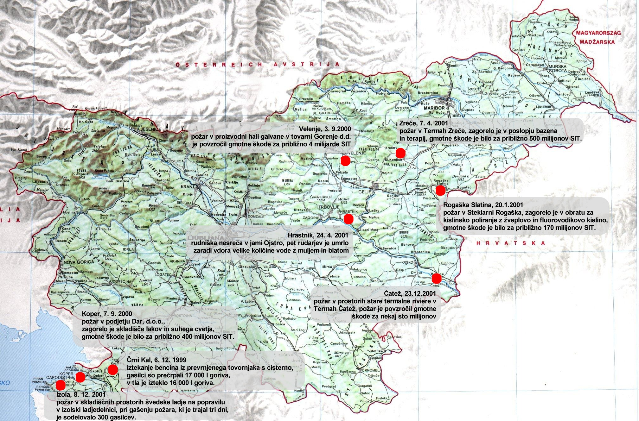
Slika 6: Večje industrijske nesreče in nesreče v prometu v Sloveniji v preteklih letih
Vir: Ministrstvo za obrambo, Uprava RS za zaščito in reševanje

Železniški prevoz
Slovenske železnice prepeljejo letno približno 1,2 milijona ton nevarnih kemikalij, od tega je vnetljivih tekočin več kot 75 %.
V zadnjih desetih letih ni bilo nesreče na železnici, v kateri bi prišlo do večjega razlitja.
Slovenske železnice so razvile informacijski sistem, ki jim omogoča stalen nadzor nad vlakovnimi kompozicijami in ki nenehno zagotavlja informacije o vagonih z nevarnimi kemikalijami.

Prevoz po morju
Prevoz nevarnih kemikalij v slovenskem delu Jadranskega morja je omejen predvsem na prevoze za potrebe pristanišč v Kopru in Trstu ter na prevoze z oskrbovalnimi ladjami, ki (med drugim) prevažajo tudi nevarne kemikalije. V letu 1996 je priplulo v koprsko pristanišče 114 tankerjev za prevoz nafte, naftnih derivatov in tekočih kemikalij, ki so prepeljali nekaj nad 1,3 milijona ton nafte in naftnih derivatov in nekaj manj kot 100.000 ton tekočih kemikalij. Poleg tega pa je priplulo v koprsko pristanišče še približno 500 ladij, ki so imele na krovu med drugim blagom tudi večje ali manjše količine drugih nevarnih kemikalij.

Zračni prevoz
Zračni prevoz nevarnih snovi obsega v skupnem prevozu minimalni delež. Najpogosteje se sicer uporablja za prevoze radioaktivnih snovi in pošiljk manjših količin (vzorcev) drugih snovi.

Viri:
Bilteni Naravne in druge nesreče v letu 1998, 1999, 2000, Ministrstvo za obrambo, Uprava RS za zaščito in reševanje.
Predlog nacionalnega programa varstva pred naravnimi in drugimi nesrečami, januar 2002.
Spletna stran Uprave RS za zaščito in reševanje (www.mo-rs.si/urszr).
Strokovne podlage za vključitev vidika varstva pred naravnimi in drugimi nesrečami v PPS, EKONOVA d. o. o.
UJMA 1999.
UJMA 2000/2001.
Varstvo pred nesrečami s kemikalijami – ocena stanja, Medresorska komisija za ravnanje z nevarnimi snovmi, Podkomisija za nesreče s kemikalijami, 1999.

